План-конспект
дистанционного занятия
по каратэ
педагога дополнительного образования
Ушаковой А.В.

Программа - «Каратэ»
Группа № 02-78
Дата проведения: 10.02.2022.
Время проведения: 18.30-20.00
Тема: «Спортивные игры».
Цель: Развитие физических качеств с помощью спортивных игр
Задачи:
- Продолжать знакомить и обучать детей с разнообразием спортивных игр
- Развивать физические качества: быстроту, ловкость, силу.
Ход занятия:
1.Подготовительная часть (30 мин.)
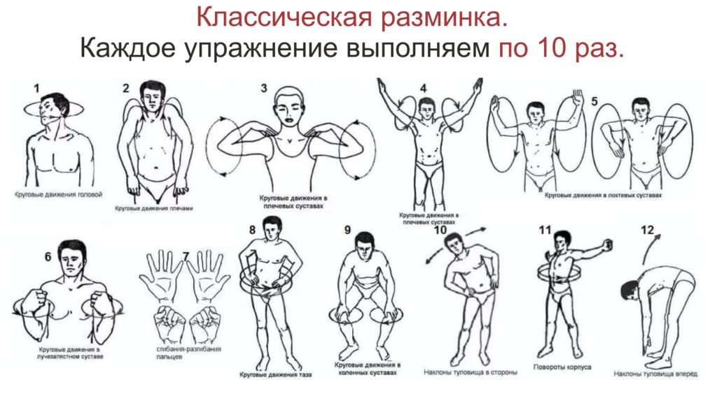
Для головы.
И.п.: ноги на ширине плеч, руки на пояс.
Наклоны головой. На счёт 1 наклон головы вперёд, на счёт 2 назад, на счёт три 3 в левую сторону, на счёт 4 в правую сторону.
- И.п.: тоже.
Повороты головой. На счёт 1,2 поворот головы в левую сторону, на счёт 3,4 в правую сторону.
- И.п.: тоже.
Круговые движения головой. На счёт 1,2,3,4 круговые движения в левую сторону. На счёт 1,2,3,4 в правую сторону.
Для рук.
- И.п.: ноги на вместе, правую руку вверх над головой, левую руку вниз вдоль туловища.
Рывки руками. На счёт 1,2 рывки руками, на счёт 3,4 смена положения рук.
- круговые движения руками вперёд, назад.
- И.п.: ноги на ширине плеч, руки перед грудью.
Рывки руками. На счёт 1,2 рывки руками перед собой, на счёт 3,4 рывки руками с отведением рук в левую сторону. На счёт 1,2 рывки руками перед собой, на счёт 3,4 рывки руками с отведением рук в правую сторону.
- И.п.: ноги на ширине плеч, руки к плечам.
Круговые движения плечами. На счёт 1,2,3,4 круговые движения вперёд. На счёт 1, 2,3,4 круговые движения назад.
Для туловища.
- И.п.: ноги на ширине плеч, руки на пояс. Наклоны туловищем.
На счёт 1 наклон туловища вперёд, на 2 назад, на 3 в левую сторону, на 4 в правую сторону.
- И.п.: тоже.
Повороты туловищем. На счёт 1,2 повороты туловища в левую сторону, на счёт 3,4 в правую сторону.
- И.п.: тоже.
Круговые движения туловищем. На счёт 1,2,3,4 круговые движения туловищем в левую сторону, на счёт 1,2,3,4 в правую сторону.
Для ног.
- И.п.: Ноги вместе. Руки на пояс.
Прыжки на месте.
- круговое движения в коленях.
- И.п.: Ноги на ширине плеч, руки вытянули перед собой.
Махи ногами. На счёт 1,2 махом левой ноги носком касаемся кисти правой руки, на счёт 3,4 махом правой ноги носком касаемся кисти левой руки.
2.Основная часть (30 мин.):
Описание и показ игр в видео ниже, где описываются и показываются упражнения более подробно.
Первая игра «Повтори за мной» на развитие координации.
Инвентарь: два куска плотного картона и изолента
Изолентой разметить прямоугольники и встать друг на против друга. Один показывает движения, второй повторяет и так же наоборот.
Вторая игра «Попади в цель» направлена на развитие четкости и развитие глазомера.
Инвентарь: 3 листа бумаги, картон, мячики для настольного тенниса.
Из картона вырезать три широкие полоски и скрепить стиплером, затем наклеить на листы бумаги и скотчем прикрепить к двери на разном уровне, подписав на каждом листе очки. Встать на удобное расстояние от двери, чтобы можно было бросать мячики и считать очки, кто сколько смог попасть в цель.
Третья игра «Попасть в цилиндр» нацелена на развитие меткости.
Инвентарь: стаканчик пластмассовый, шарик, канцелярский нож, ножницы, картон, стиплер, мячики для настольного тенниса.
На дне стаканчика прорезать дырку, на шарике завязать узелок, отрезать верхушку ножницами и шарик одеть на дно стаканчика. Лист картона завернуть в круг и скрепить стиплером с двух сторон. Ставим цилиндр из картона на стол, отходим на удобную дистанцию от стола, и в наше сооружение кладем мячик. Оттягивая конец шарика стараемся попасть в цилиндр. Так же подсчитываем сколько получилось попаданий.
Четвертая игра «Ножки - ладошки» на развитие координации.
На принтере распечатать отпечатки ног и ладоней, расставить их по порядку. Ребенок должен наступить ногой или рукой на тот лист, где изображена или нога, или рука.
Пятая игра «Заячьи ушки»
Инвентарь: пластмассовые шарики, колготки ребенка, пустые бутылки.
В колготки положить мячики 3 шт. в каждую ногу, надеть на голову ребенка, расставить бутылки. Ребенок должен сбить бутылки мячиками, которые в колготках, без помощи рук.
Шестая игра «Наполни ведерко»
Инвентарь: 2 ведерка небольших, скотч и пластмассовые мячики.
С помощью скотча привязать ведро к спине участника, раскидать мячики по полу. Поднять мячик с пола и попытаться закинуть его в ведро другого участника.
3.Заключительная часть (5 мин):
Потянуться, сделать наклон вниз с выдохом, развести ноги в сторону и при поднимании спины, сделать вдох. Повторить 10 раз. Затем задержаться внизу, расслабить спину.
Следующее, лечь на спину прижать к себе колени и покачать вперед-назад, так же для расслабления спины и восстановления после подвижных игр.
Домашнее задание:
Выполнить общеразвивающие упражнения для развития силы и гибкости:
- перекаты с ноги на ногу «Полу - шпагат»
-сесть, вытянуть ноги вперед и сделать наклон к прямым ногам
-сделать продольный шпагат на левую и правую ногу
- поперечный шпагат

Ссылка на обучающие видео «Подвижные игры дома»:
https://www.youtube.com/watch?v=qF_4FzfIWYA

Связь с педагогом:
Электронная почта: alisa.uschakova-karate@yandex.ru
Телефон: 89513001052
WhatsApp: 89513001052 (в часы согласно расписанию)

